Учреждение открыто в 1970 году, как самостоятельное юридическое лицо:

- Списочный состав 112 детей дошкольного возраста, 40 детей раннего возраста.
- В ДОУ функционирует 7 групп:
2 группы для детей раннего возраста;
4 общеразвивающие группы;
1 комбинированная группа для детей с нарушением речи.

Качественный состав кадров
  - 42 человека – кадровый состав
  - 21 человек – педагогические работники, из них: воспитатели, учитель-логопед, инструктор по физической культуре, музыкальный руководитель, воспитатель ИЗО, педагог-психолог
  - 48 % - педагогов имеют высшее, 52 % - средне- специальное образование.

  - 100 % педагогов имеют квалификационные категории: 48 % - высшую, 28 % - первую, 24 % - вторую.
  - 100 % педагогов 1 раз в 5 лет проходят курсовую подготовку.
  - от 15 % до 20 % педагогов ежегодно повышают профессиональный и образовательный уровень через курсовую подготовку и переподготовку по ИОЧ, на целевых и хозрасчетных курсах, в школе компьютерной грамотности и др.

  - 80 % педагогов имеют награды различного уровня:
- 3 педагога - нагрудный знак «Почетный работник общего образования РФ»;
- 4 педагога – благодарственное письмо Думы г.о. Новокуйбышевск;
- 3 педагога – Почтенная грамота Главы г.о. Новокуйбышевск
- 4 педагога – Почетная грамота руководителя Поволжского управления министерства образования и науки Самарской области ;
- 2 человека награждены Благодарственными письмами Самарской губернской Думы

Муниципальное дошкольное образовательное учреждение
детский сад № 10 «Бабочка» комбинированного вида
городского округа Новокуйбышевск Самарской области

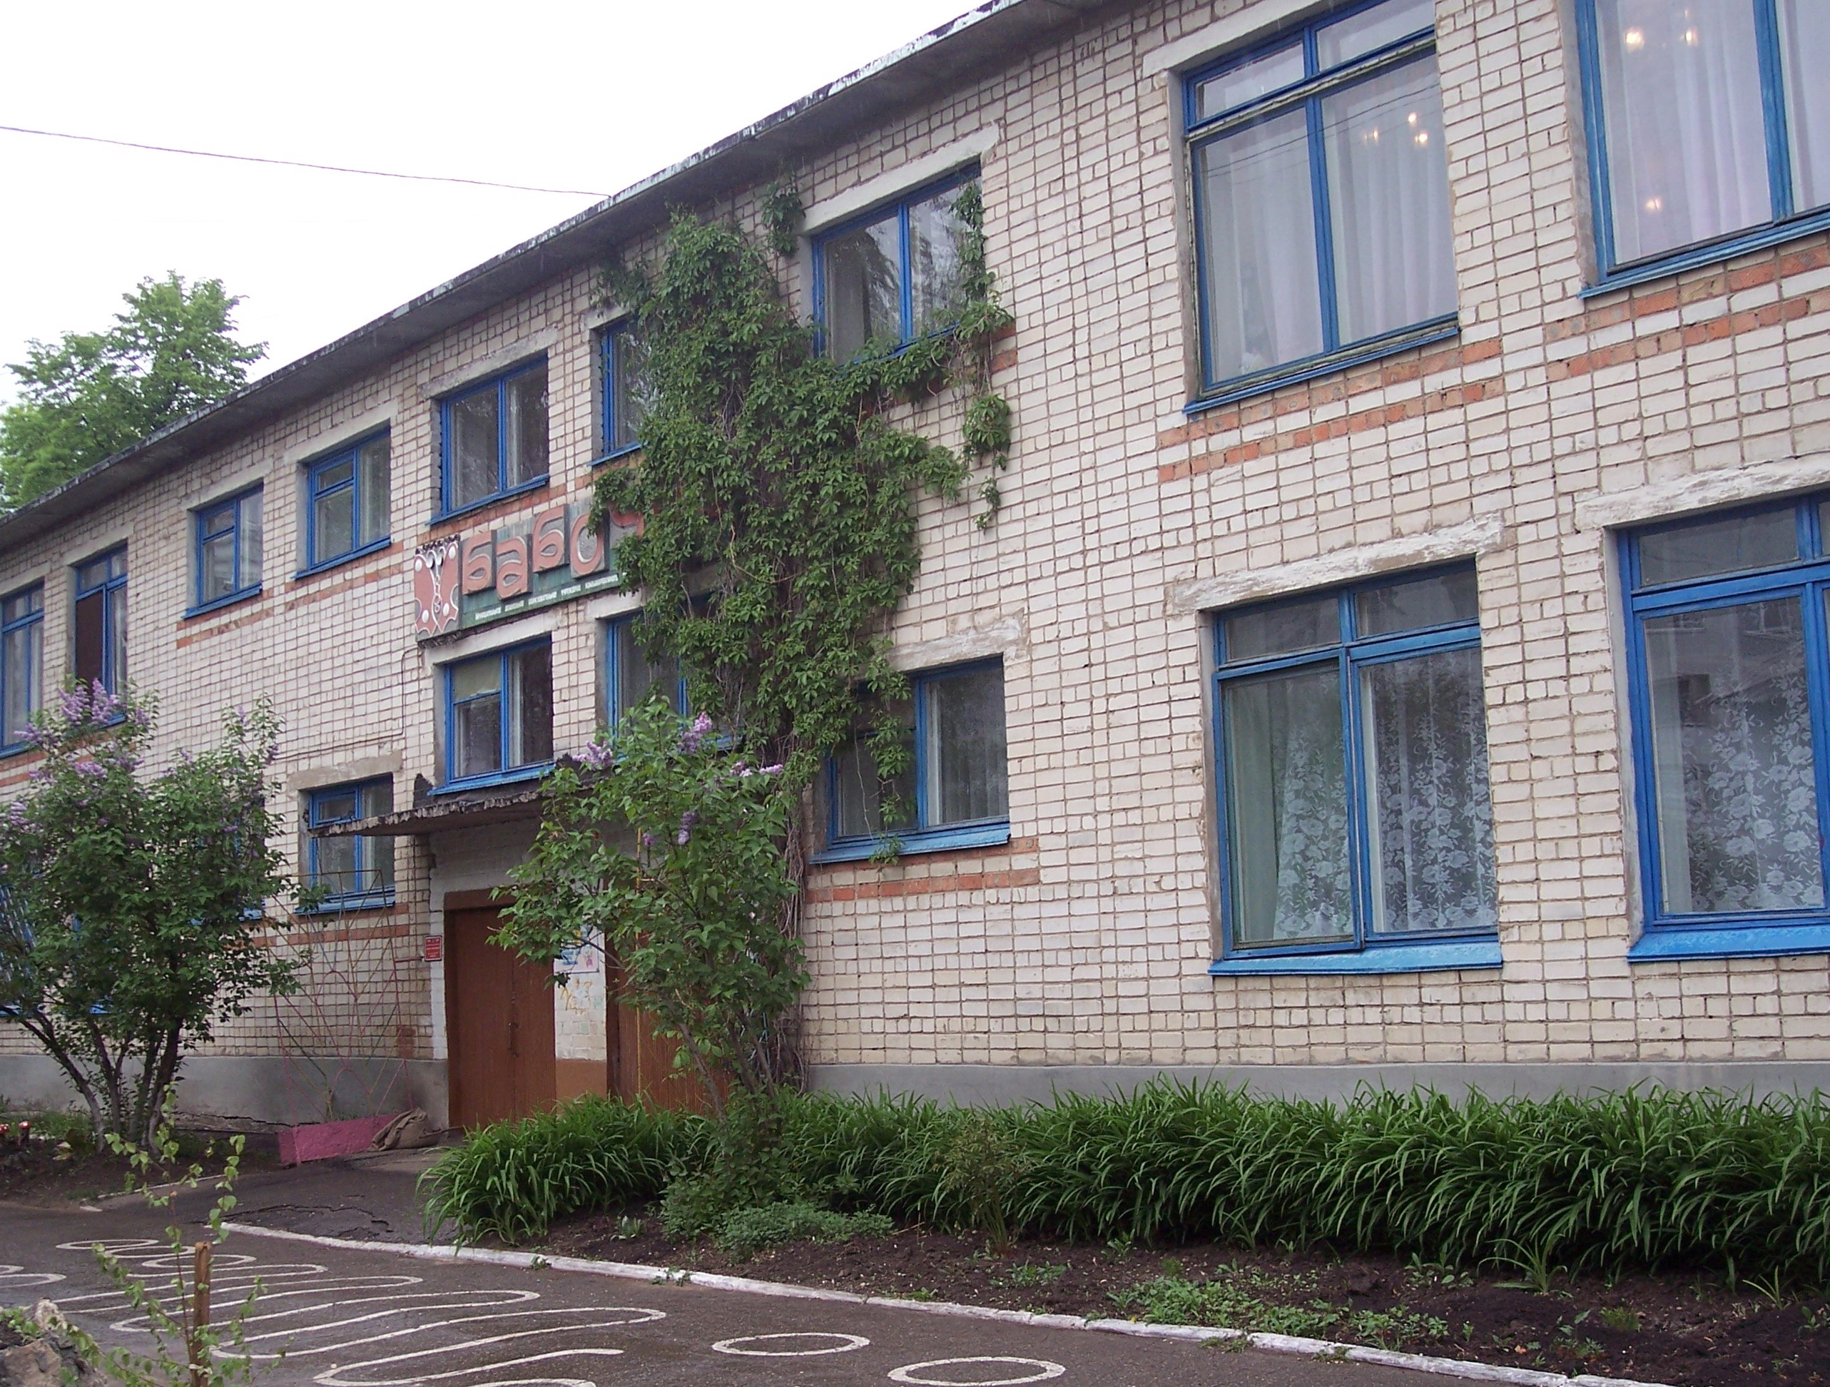

Заведующий
Абрамова Светлана Дмитриевна

Заместитель заведующего
Басова Светлана Брониславовна

Контактная информация:
Улица Киевская, 33

Телефоны (84635) 5-33-11, 4-80-20,
7-44-10
E-maiL: babochkamdou10@rambler.ru
Адрес сайта http://www.mdou10nsk.rusedu.net/

Наши достижения:
- 2006 год Дипломом за активное участие в смотре-конкурсе по профилактике детского дорожно-транспортного травматизма «Зеленый огонек».
- 2007 год Диплом участника городского фестиваля детского творчества, посвященного 55-летию г. Новокуйбышевска в смотре – конкурсе экспозиций «С чего начинается Родина» номинация «История города».
- 2007 год Диплом лауреата городского фестиваля детского творчества, посвященного 55-летию г. Новокуйбышевска в конкурсе художественного творчества «Моему городу - 55 лет» за лучшую композицию.
- 2008 год Диплом лауреата I степени городского конкурса – фестиваля «Таланты среди нас»
- 2008 год Диплом за III место в городском смотре-конкурсе по предупреждению детского дорожно-транспортного травматизма «Красный, желтый. Зеленый!»
- 2008 год Диплом за III место в городском конкурсе на лучшую организацию работы по экологизации предметно-развивающей среды и создания экологических комплексов в рамках реализации городской целевой программы «Экологическое воспитание и просвещение».
- 2008 год Диплом за І место в городском смотре-конкурсе «Нет пожару».
- 2008 год воспитанник МДОУ – Балакин Саша принял участие в первой городской экологической викторине для дошкольников «Эко – эрудит», которая проводилась на базе Центра коррекции речи.
- 2008 год Диплом за ІІІ место в городском конкурсе на лучшую организацию работы по экологизации предметно-развивающей среды и создание экологических комплексов.
- 2009 год воспитанники детского сада приняли участие в конкурсе «Эко-сказка» в рамках городского экологического фестиваля «Если не мы, то кто поможет тебе, Земля»
семья Кузнецовых заняла І место, семья Родионовых – ІІІ место.
- Сумарокова Катя заняла ІІ место в конкурсе рисунков «Мы – дети Земли».
- 2009 год Диплом за ІІ место в городской экологической акции «Зеленый уголок» в рамках городской целевой программы «Экологическое воспитание и просвещение населения г.о. Новокуйбышевск».
- 2009 год Диплом ІІ место в городском конкурсе на лучшую организацию работы по экологизации предметно-развивающей среды и создание экологических комплексов.
- 2009 год Диплом за ІІ место в городской экологической акции «Зеленый уголок» в рамках городской целевой программы «Экологическое воспитание и просвещение населения г.о. Новокуйбышевск».
- 2009 год Диплом за ІІ место в городском конкурсе на лучшую организацию работы по экологизации предметно-развивающей среды и создание экологических комплексов.
- 2010 год Диплом «ЭкоЛидер – 2009» в номинации «Образовательное учреждение» за развитие познавательной активности дошкольников

